some title

# Kapitel

I denna del av boken följer vi utvecklingen och genomförandet av ett samhällsvetenskapligt experiment. Exempel på en **figur** kommer här:

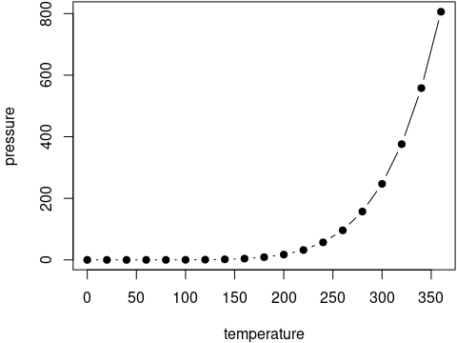

En figur.

En linjär modell.